Friedrichshafen, 21.10.2026
Nr. 251

M E D I E N I N F O R M A T I O N

Fuchs im Garten, Marder auf dem Dachboden? Der Wildtierbeauftragte hilft

Füchse im Wohngebiet, Marder auf dem Dachboden oder Wildschweine im Garten: Wer Fragen zu Wildtieren im Siedlungsraum hat oder einen Konflikt lösen möchte, kann sich an den Wildtierbeauftragten des Bodenseekreises wenden. Elmar Reisch vom Forstamt berät grundsätzlich kostenlos. Er ist telefonisch unter 07541 204-5575 oder per E-Mail an elmar.reisch@bodenseekreis.de erreichbar.

Der Wildtierbeauftragte hilft, das Verhalten der Tiere einzuordnen, mögliche Ursachen für Konflikte zu erkennen und geeignete Lösungen zu finden. Dabei geht es nicht nur darum, Tiere aus Gärten oder Gebäuden fernzuhalten, sondern auch darum, warum sie den Siedlungsraum nutzen und wie sich Probleme langfristig vermeiden lassen. Je nach Situation entwickelt er passende Maßnahmen und Konzepte.

Oft können bereits vorbeugende Maßnahmen helfen. Je nach Situation kann es sinnvoll sein, das Verhalten der Tiere systematisch zu beobachten, beispielsweise mithilfe von Wildkameras. Bei Schäden sowie für Kot- und Spurenanalysen können Fachleute des Landwirtschaftlichen Zentrums Baden-Württemberg (LAZBW) und der Forstlichen Versuchs- und Forschungsanstalt Baden-Württemberg (FVA) unterstützen.

Eine Bejagung durch ausgebildete Stadtjäger kommt als letztes Mittel infrage, wenn vorbeugende Maßnahmen nicht ausreichen und Schäden oder eine Gefährdung der öffentlichen Sicherheit vorliegen. Sie erfolgt in enger Abstimmung mit der unteren Jagdbehörde und dem Wildtierbeauftragten.

Die Funktion des Wildtierbeauftragten ist im Jagd- und Wildtiermanagementgesetz Baden-Württemberg (JWMG) verankert. Ziel ist ein fachlich fundierter und möglichst konfliktarmer Umgang mit Wildtieren. Der Wildtierbeauftragte ist beim Forstamt des Bodenseekreises angesiedelt. Zu seinen Aufgaben gehört es auch, die Interessen von Bevölkerung, Kommunen, Jägerschaft und Naturschutz zusammenzubringen und ein möglichst friedliches Zusammenleben von Menschen und Wildtieren zu fördern.

(Textende)

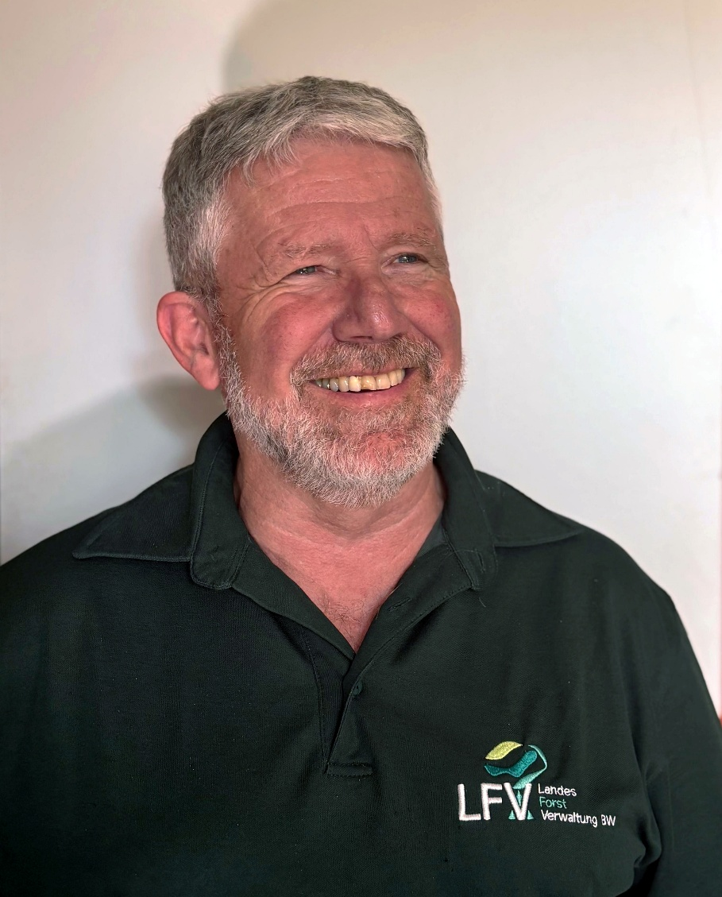
Bildinfo:
Elmar Reisch ist der Wildtierbeauftragte des Bodenseekreises.
Foto: Landratsamt Bodenseekreis

